2. В диапазоне 2,4 ГГц стандартами определено для европейских стран и России 13 (11для США, 14 для Японии). Всего 3 непересекающихся канала на полосе 20 МГц: 1, 6 и 11. В некоторых случаях, стандартами разрешено использовать ширину канала равную 40 МГц. Тогда непересекающимися являются каналы 3 и 11

В частотном диапазоне 5 ГГц доступно 23 неперекрывающихся канала по 20 МГц.

3. MAC 38:f9:d3:55:55:79 принадлежит Apple, Inc

4. В контролируемых сетях MTU можно назначить размер до 9000 байт

Если принять возможным назначить MTU=9001 байт

Payload= MTU–TCP–IP=9001–52=8949

5. Флаг SYN используется для установки соединения

Флаг FIN обозначает завершение соединения

При штатном режиме работы сети одновременно оба флага установлены быть не могут.

6. Команда ss –ula sport = :53 выводит список всех прослушиваемых UDP соединений отфильтровав по 53 порту. Статус TIME-WAIT соответствует TCP соединению.

7.Клиент инициализирует завершение соединения TCP посылает сообщение с флагом FIN и переходит в состояние FIN-WAIT-1. Сервер, получив сигнал о завершении соединения, отправляет сообщение с флагом ACK и переходит в состояние CLOSE-WAIT. Клиент, получив подтверждение ACK переходит в состояние FIN-WAIT-2, а сервер готовится к завершению соединения. Как только сервер готов, он посылает сообщение с флагом FIN клиенту и переходит с состояние LAST-ASK. Клиент, получив сигнал FIN, переходит в состояние TIME-WAIT, отправляет сообщение с флагом ACK и по истечении времени закрывает соединение. Сервер получив сигнал ACK также закрывает соединение.

8. Максимальное число соединений, которое параллельно может установить клиент с одного IP адреса к серверу с одним IP адресом, равно 65535.

65535 соединений сможет обслужить сервер от одного клиента.

Количество клиентов не влияет.

9. Такая ситуация сложиться может, она является плохой.

Соединение заблокировано какое-то время в состоянии TIME_WAIT. Если соединения устанавливаются быстрее чем порты выходят из карантина, то при очередной попытке соединения клиент получит ошибку EADDRNOTAVAIL (errno=99).

Даже если приложения обращаются к разным службам, и ошибка не происходит, очередь TIME_WAIT будет расти, забирая системные ресурсы.

10. Если размер данных превышает размер максимального блока передачи (MTU) локальной сети, то:

TCP разбивает данные на сегменты, размер которых не превышает размера MTU.

В случае UDP фрагментация данных выполняется на следующем уровне - уровне IP.

При потере любого фрагмента IP пакета повторно должна быть передана вся последовательность, это означает еще один полный цикл фрагментации — сборки, что снижает скорость передачи.

11. Я бы выбрал протокол TCP, так как он гарантирует доставку данных.

Стандартный протокол syslog использует 514 порт [UDP](https://ru.wikipedia.org/wiki/UDP), 601 порт [TCP](https://ru.wikipedia.org/wiki/TCP), 6514 порт [UDP](https://ru.wikipedia.org/wiki/UDP), 6514 порт [TCP](https://ru.wikipedia.org/wiki/TCP).

12. Список всех прослушиваемых портов TCP протокола смотрим командой sudo ss -tlpn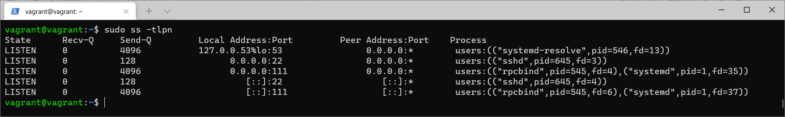

53 порт принадлежит systemd-resolve

22 порт принадлежит sshd

1. порт принадлежит rpcbind (system)

13. параметр –A используется для вывода содержимого пакета в текстовом виде.

параметр -X используется для вывода содержимого пакета как в шестнадцатеричной кодировке, так и в ASCII.

14. Запись данных в файл с помощью команды

sudo tcpdump -i eth0 -v -X -c100 -w capture_file.pcap

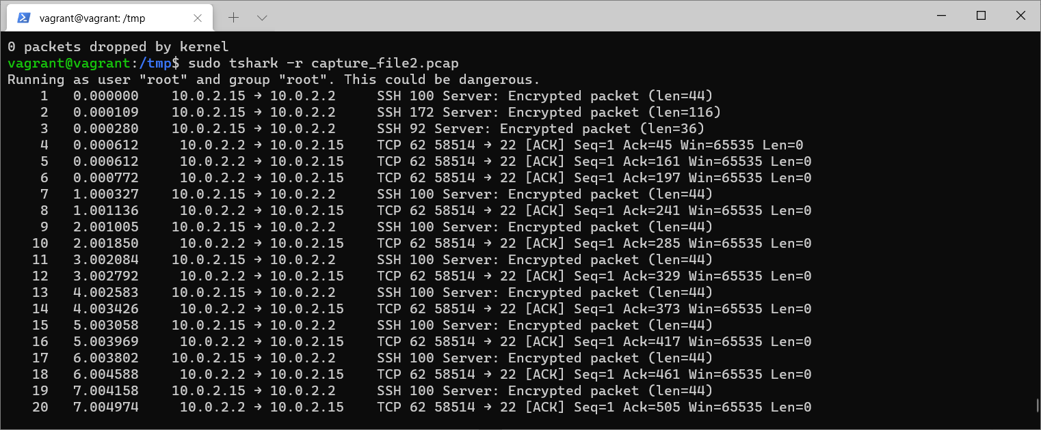

Просмотр данных sudo tshark -r capture_file.pcap

